上海凯协建筑工程有限公司“6.28”
触电死亡事故调查报告

2021年6月28日19时08分左右，在浦东新区韵浦路259号娱乐会所装修现场，发生一起触电事故，造成1人死亡。
接到事故报告后，根据《中华人民共和国安全生产法》和《生产安全事故报告和调查处理条例》（国务院令第493号）等相关法律法规的要求，以及浦东新区人民政府的授权，由浦东新区应急管理局（以下简称：区应急管理局）牵头，会同上海市公安局浦东分局、浦东新区总工会、周浦镇人民政府，并邀请浦东新区监察委员会派员组成事故调查组。调查组通过现场勘查、调查取证、综合分析等，查明了事故发生的原因，认定了事故的性质，提出了对有关责任人员、责任单位的处理建议和防范措施。现将情况报告如下：
一、基本情况
（一）项目基本情况
浦东新区韵浦路259号娱乐会所建设单位为上海思薇音娱乐有限公司（以下简称“思薇音公司”），施工单位为上海凯协建筑工程有限公司（以下简称“凯协公司”）。
（二）相关单位情况
1.凯协公司，成立于2007年04月03日，统一社会信用代码：91310117660721954K，经营场所：上海市嘉定工业区叶城路912号J4335室，法定代表人：叶晓晓，类型：有限责任公司(自然人投资或控股)，经营范围：建筑工程，建筑装饰装修建设工程设计与施工，建筑智能化建设工程专业施工，建筑幕墙建设工程设计与施工，钢结构建设工程专业施工，地基与基础建设工程专业施工，绿化工程，从事土木工程技术领域内的技术开发、技术服务、技术转让、技术咨询，建筑材料、机械设备、金属材料、五金交电、电子产品、安防产品销售。
2.思薇音公司，成立于2015年04月22日，统一社会信用代码：91310115332628777T，住所：上海市浦东新区韵浦路259号3层西区；法定代表人：王惠；类型：有限责任公司(自然人投资或控股)，经营范围：一般项目：组织文化艺术交流活动；技术服务、技术开发、技术咨询、技术交流、技术转让、技术推广；会议及展览服务；电影摄制服务；项目策划与公关服务；市场营销策划；企业形象策划；信息咨询服务（不含许可类信息咨询服务）；票务代理服务；其他文化艺术经纪代理；广告设计、代理；广告发布（非广播电台、电视台、报刊出版单位）；广告制作；图文设计制作；企业管理；酒店管理；餐饮管理；社会经济咨询服务；礼仪服务；办公服务；数字文化创意内容应用服务；文艺创作；专业设计服务；品牌管理；互联网销售（除销售需要许可的商品）；服装服饰、通讯设备、日用百货、工艺美术品及收藏品（象牙及其制品除外）、办公用品、化妆品、钟表、眼镜（不含隐形眼镜）、珠宝首饰的销售；计算机及通讯设备租赁；文化用品设备租赁。（除依法须经批准的项目外，凭营业执照依法自主开展经营活动） 许可项目：歌舞娱乐活动；餐饮服务；食品经营。
（二）相关人员基本情况
1.王俊森，男，30岁，凯协公司施工现场负责人，全面负责凯协公司在浦东新区韵浦路259号施工现场的作业管理和人员管理。
2.刘伟，男，35岁，凯协公司工人，负责空调水管安装工作。
3.曹兵，男，34岁，凯协公司工人，负责空调水管安装工作。
二、事故发生经过和救援情况
2021年6月28日，刘伟、曹兵根据公司安排，到浦东新区韵浦路259号娱乐会所装修现场进行空调水管支架安装作业。作业时,刘伟和曹兵一同站在金属脚手架上，刘伟负责用电钻在顶部钻孔，曹兵负责上螺丝固定支架。作业至19时08分左右，曹兵双手搭在支架上，无法甩开，感觉自己触电了，就立即喊“触电了”，在一旁的刘伟见状马上救援，用手推了一下曹兵，自己随即弹开，从脚手架上摔到地面。正在地面进行电焊作业的李庆丰立即拽掉挂在脚手架上的插线板电源线，拔掉电钻电源插头。曹兵随即从脚手架下到地面，对刘伟进行胸外按压。王俊森听到喊声赶到事发处，拨打了“120”。救护人员到场后，将刘伟送周浦医院进行抢救。经抢救无效，刘伟于当日20时10分左右死亡。
三、现场勘查鉴定情况及调查情况
（一）事故现场勘查情况
1.事故现场有一金属移动脚手架，长约1.8米，宽约0.9米，高约2.7米，脚手架上放3块搁板，上下搁板间距约0.5米。脚手架导电不接地，无安全护栏。
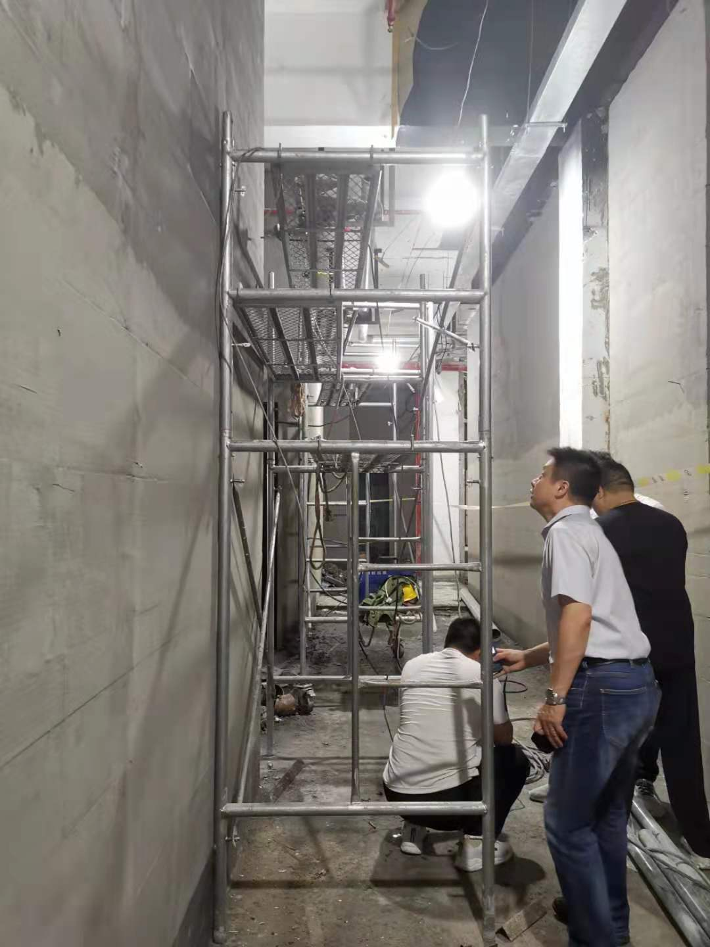
2.事发时移动脚手架上放置电钻，其电源线由两段电线临时接线而成，且该临时接线电源线金属导线有裸露现象。作业时，该临时电源线接在墙面固定配电箱内，无触电保护装置。
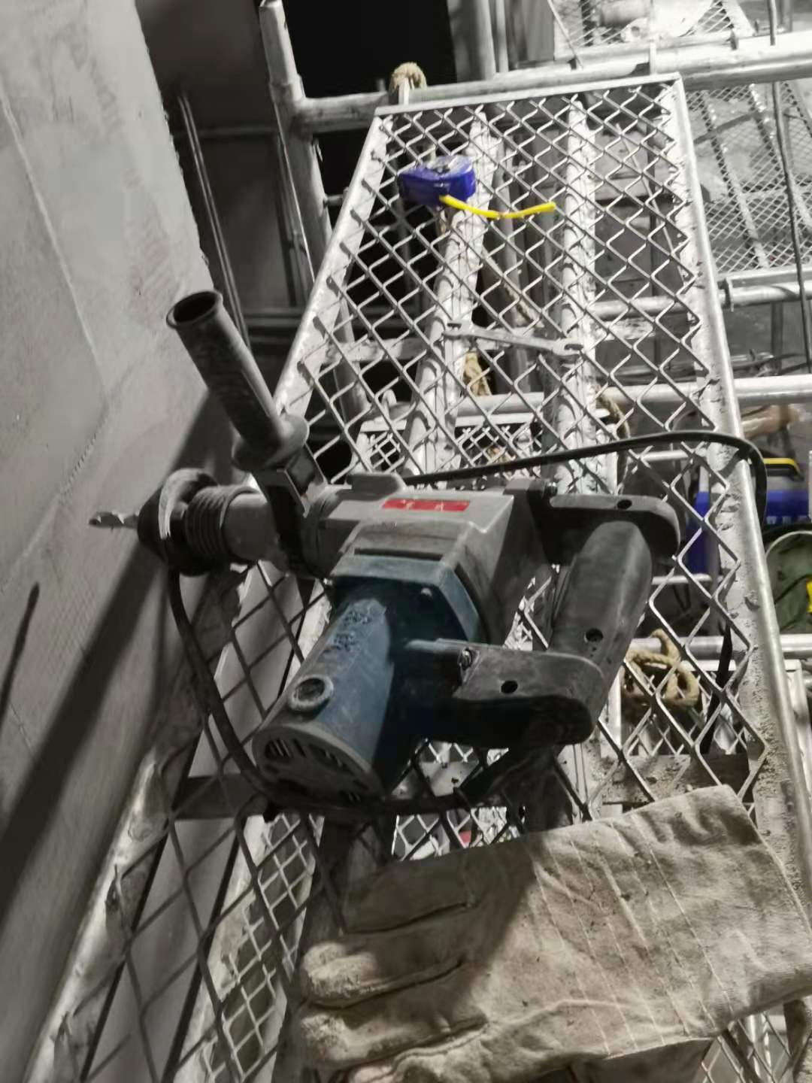
3.移动脚手架上方区域有接地的金属钢架及金属消防管道。经检测，作业现场使用的电钻电源线裸露点火线碰触金属脚手架，与脚手架上方的金属钢架及金属消防管道存在交流220伏电压。
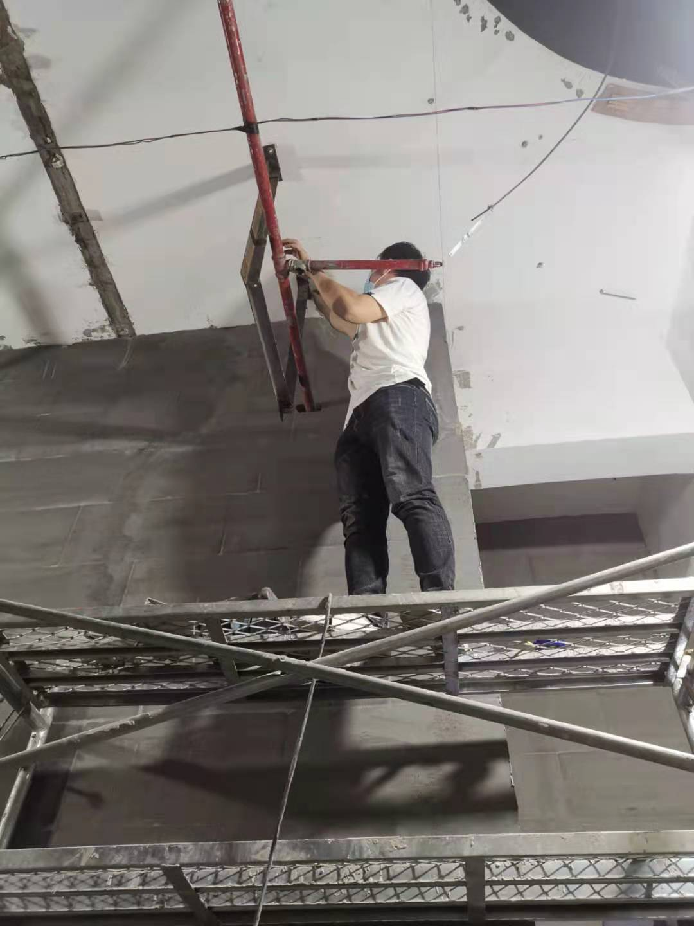
4.曹兵作业时佩戴电焊作业的手套，由于流汗潮湿，具备一定的导电性。
（二）安全管理情况
1.凯协公司建立了一系列安全生产管理制度，包括了《施工现场临时用电安全技术规程》，但在使用前未对电钻进行安全查验。
2.凯协公司提供了员工的安全教育记录，但其中未见刘伟的教育培训记录。
3.凯协公司建立了隐患排查制度，但未提供隐患排查记录。
（三）相关用电标准规范
上海市工程建设规范《低压用户配电装置规程》（DG/TJ08-100-2017J 10247-2017）,以下用《低压规程》表示。第6.1.6规定“手握式及移动用电设备的配电线路应装置剩余电流保护装置。”
（四）周浦医院出具的医疗证明：刘伟死因为触电。
（五）综合分析
刘伟和曹兵同时站在移动脚手架上，安装屋顶部空调水管金属支架，曹兵双手戴着电焊工手套作业握住金属支架，身体其他部位接触金属移动脚手架，此时电钻电源线裸露点的火线碰触金属脚手架，金属脚手架带220伏交流电压。曹兵所戴的电焊工手套由于流汗潮湿，具备一定的导电性，双手及身体形成触电回路，造成触电。刘伟施救曹兵时，手碰触到上方金属支架或金属消防管道，形成220伏触电回路，造成触电。
四、事故造成的人员伤亡和直接经济损失
（一）伤亡人员情况
死者：刘伟，男，35岁，河南信阳人，凯协公司工人，无劳动合同。
（二）事故直接经济损失
事故直接经济损失约人民币141万元。
五、事故发生原因和事故性质
（一）事故发生的原因
1.直接原因
作业使用的电钻电源线有绝缘破损的裸露点，存在漏电源，且电钻配电线路未设置漏电保护器，电钻电源线裸露点的火线碰触金属脚手架，造成金属脚手架带220伏交流电压，刘伟施救曹兵时，手碰触到上方金属支架或金属消防管道，形成触电回路，导致触电。
2.间接原因
（1）凯协公司没有依法落实用电管理制度，没有按照国家规范配置手握式及移动用电设备的配电线路。
（2）凯协公司隐患排查制度流于形式，未认真排查施工现场用电存在的安全隐患。
（二）事故性质
调查组认定“6.28”事故是一起一般等级的生产安全责任事故。
六、事故责任的认定和处理建议
（一）对事故责任者的责任认定和处理建议
王俊森，凯协公司施工现场负责人，隐患排查不到位，未认真排查施工现场存在的安全隐患，对事故的发生负有责任，建议凯协公司依据企业规章制度予以处理。
（二）对事故责任单位的责任认定和处理建议
凯协公司没有依法落实用电管理制度，隐患排查不到位，未认真排查施工现场用电存在的安全隐患，违反了《中华人民共和国安全生产法》第三十八条以及《低压用户配电装置规程》的相关标准规定，对事故的发生负有责任，建议区应急管理局依法予以行政处罚。
七、整改防范措施建议
凯协公司要深刻吸取事故教训，强化落实企业安全生产主体责任，依法依规严格落实企业用电管理制度，依法履行事故隐患排查治理责任，严格按规范要求排查和治理事故隐患。同时要加强对从业人员的安全培训，如实告知其作业场所和工作岗位存在的危险因素、防范措施以及事故应急措施，提高员工的安全意识，防止类似事故的重复发生。

“6.28”触电死亡事故调查组
2021年8月20日

